

TRABALHO PACEX

LIXO ELETRÔNICO

NOMES DOS AUTORES:

LORENA CASTILHOLI

CAMILLY DOS SANTOS

MARIANA RUBIM

MARIA EDUARDA

GUSTAVO HENRIQUE

MARCELA CRISTINA

LEANDRO GILBERTO

29 DE MARÇO DE 2023

ANÁLISE E DESENVOLVIMENTO DE SISTEMAS

RONI FRANCIS SHIGUETA

**Relatório Técnico: Lixo Eletrônico**

1. **Introdução**

O presente relatório monstra o resultado do trabalho realizado pela coleta feita na Unipar com parceria da Sucata Digital. O objetivo foi coletar lixos eletrônicos para fazer o descarte correto e diminuir a extração desses elementos na natureza.

1. **Metodologia**

Para atingir o objetivo foi realizado a publicação de um post nas redes sociais divulgando a campanha e incentivando a fazer o descarte correto do lixo, onde todos os alunos participaram. No dia 29 de Março foi colocado na Unipar um cartaz e caixa onde seria o ponto de descarte, onde, foi descartado diversos celulares, cabos, placa mãe, teclados, rádios, mouses ao longo da semana.

1. **Resultados e Discussão**

Os resultados foram mais de duas caixas cheias de lixo eletrônico para o descarte, onde apresentou a redução de descarte incorreto no meio ambiente, e também, todos os alunos/unipar contribuíram.

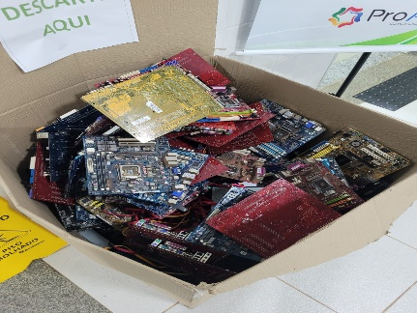

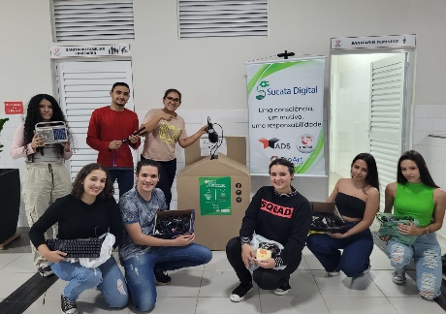

Também, como dito no tópico anterior, foi feito um post no instagram e nos stores, onde cada membro da equipe divulgou nas redes sociais.

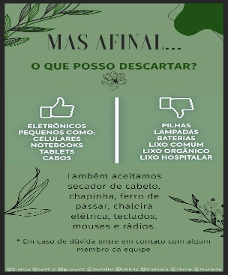 

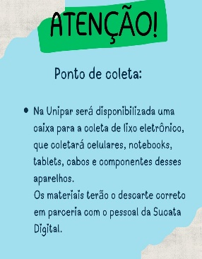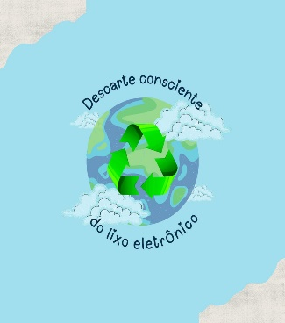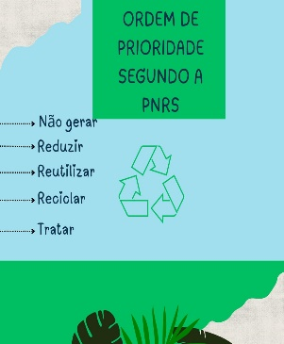

Além disso, todos que contribuíram com a campanha estavam mais consciente sobre a importância de fazer um descarte correto, onde foi discutido com os alunos pontos da cidade que pegam esse tipo de coleta, como, universidades, mercados, escolas, capelas e etc...

**4- Conclusão**

A discussão sobre esse assunto, abrange a conscientização pública. Portanto, abordar o lixo eletrônico de maneira abrangente é essencial para promover um ambiente saudável e uma economia circular.

Contudo, a direção adequada do lixo eletrônico é essencial para suavizar os impactos ambientais e socioeconômicos. Por meio de metodologias como reciclagem, reutilização e descarte seguro, até mesmo recuperar materiais valiosos. Os resultados dos esforços nesse sentido incluem a diminuição do acúmulo de resíduos eletrônicos e descarte incorreto.

**5- Recomendação**

O descarte de lixo eletrônico é uma questão importante para a preservação do meio ambiente e da saúde das pessoas.

O lixo eletrônico contém substâncias tóxicas que podem contaminar o solo, a água e o ar, além de oferecer riscos aos trabalhadores que lidam com esse material. Algumas recomendações seria:

Busque ONGs e entidades que atuam na proteção ambiental e que recebem lixo eletrônico para reciclar ou reutilizar os produtos. Procure profissionais que possam aproveitar as peças ou componentes do lixo eletrônico na sua região. Nunca coloque o lixo eletrônico no descarte de resíduos normais, pois isso pode causar danos ao meio ambiente e à saúde pública. Limpe e embale os seus eletrônicos antes de descartá-los, enrolando os fios em torno dos aparelhos e evitando que se soltem ou quebrem.

É importante destacar que existem diversas organizações que trabalham com o objetivo de reciclar e reutilizar o lixo eletrônico. Essas organizações podem ajudar a garantir que os produtos sejam descartados corretamente e possam ser reutilizados ou reciclados.

**6-** **Referências**

[www.tendaatacado.com.br](http://www.tendaatacado.com.br)

https:\\guaratingueta.sp.gov.br